З 9 по 12 березня в освітньому закладі відбувся творчий звіт вчителів, які атестуються у 2020/2021 році. Родзинками свого педагогічного досвіду, досягненнями та перспективами на майбутнє поділилися з колегами:

Малецька Тетяна Володимирівна ( вчитель історії; вища категорія, вчитель-методист, кандидат педагогічних наук),

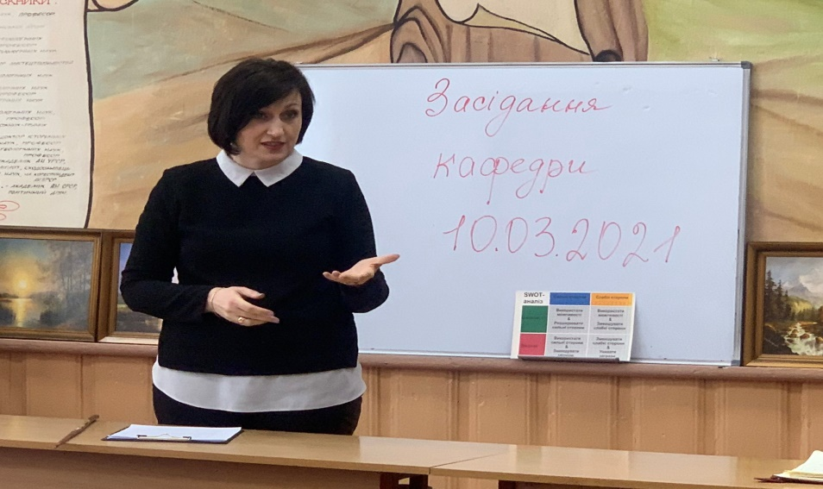

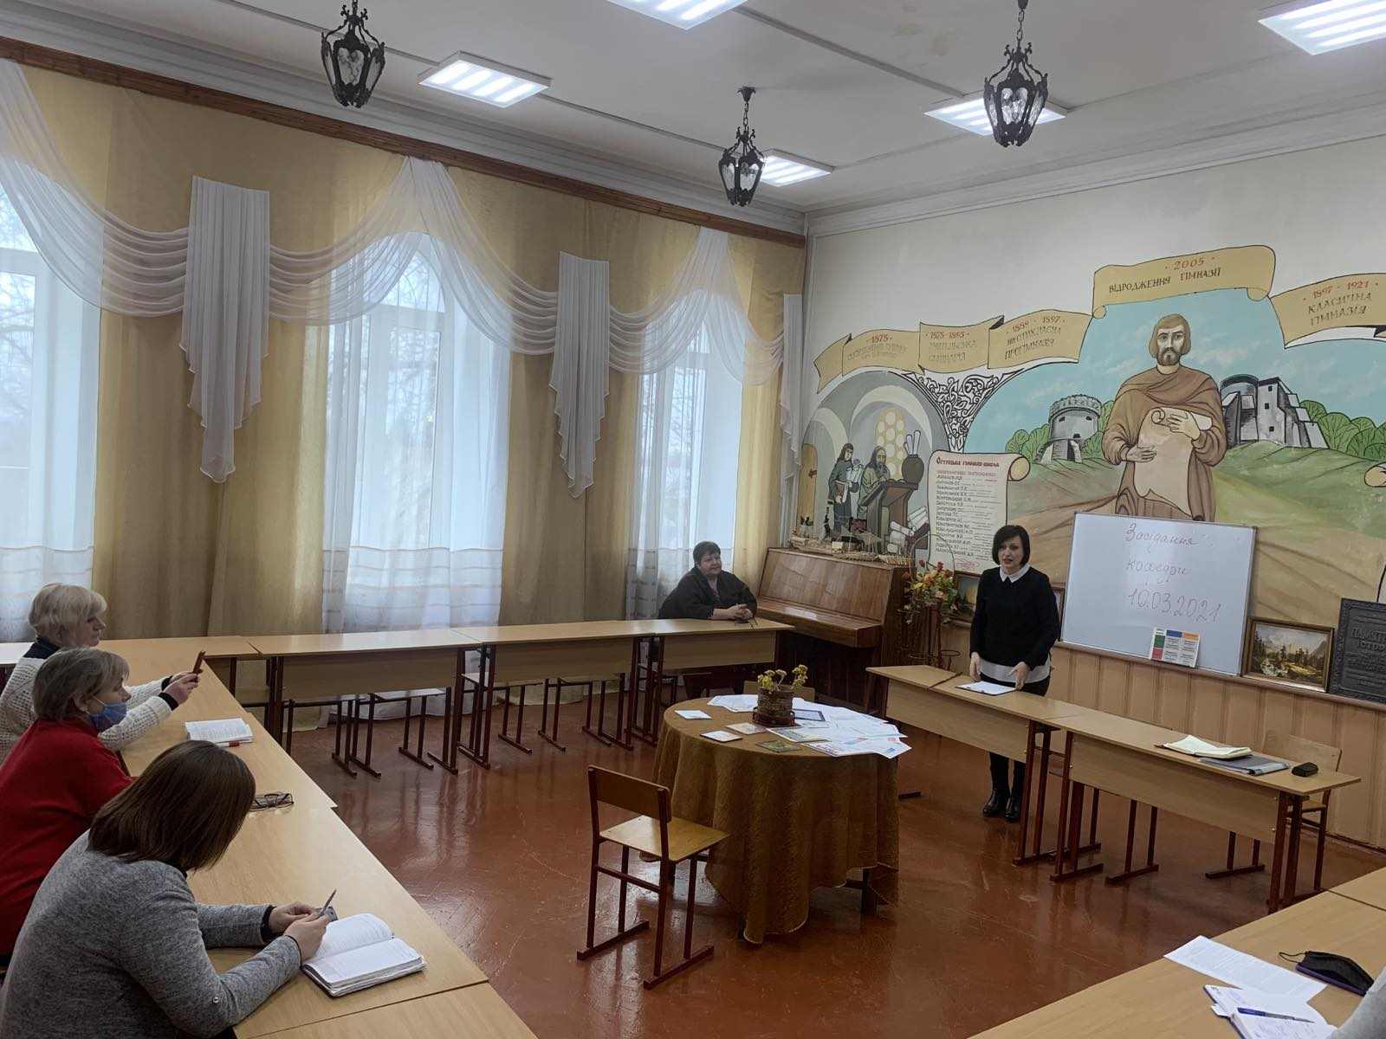

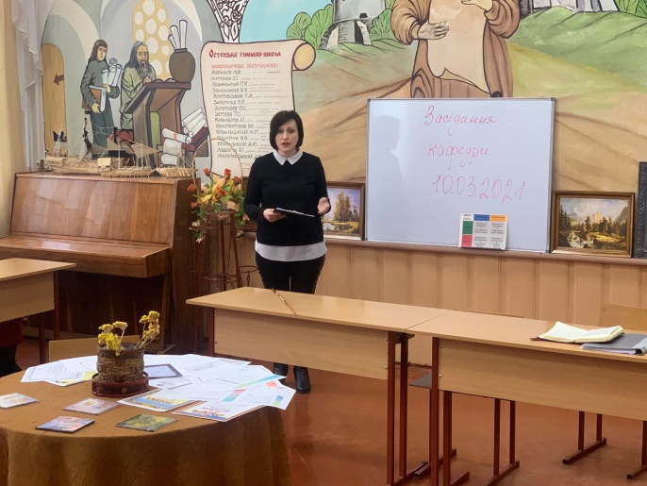

Новік Віктор Олександрович ( вчитель фізичної культури; вища категорія, старший вчитель),

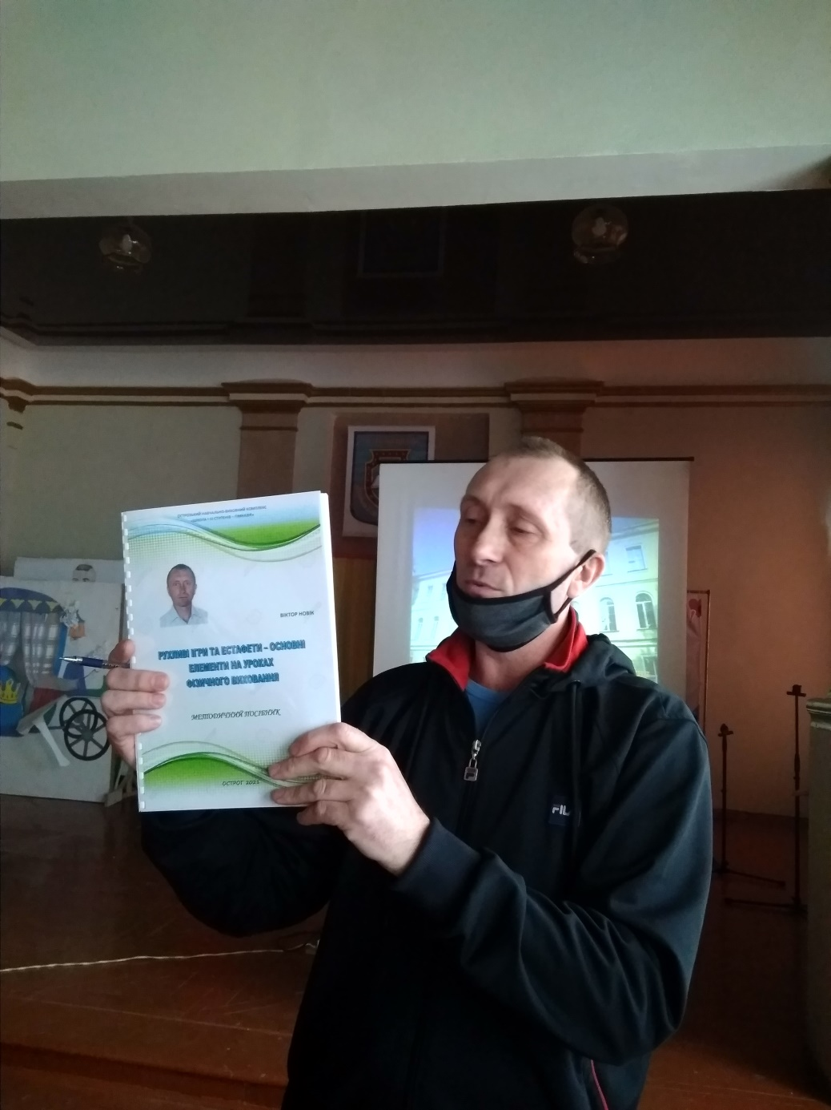

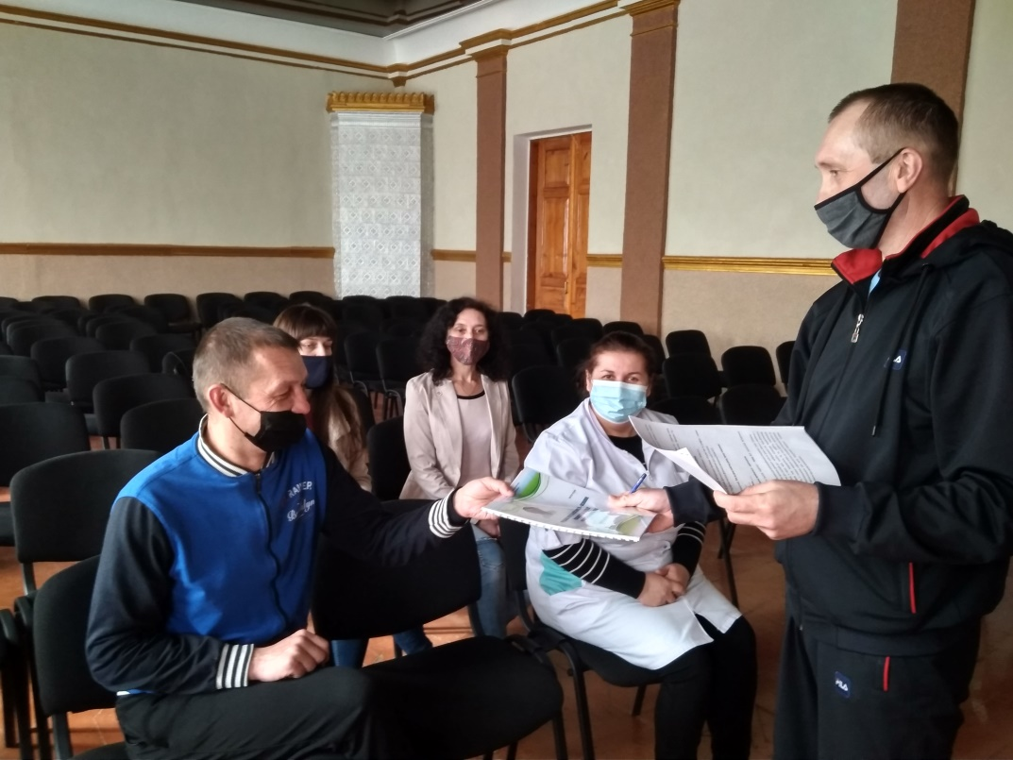

Кондрацька Оксана Анатоліївна ( вчитель біології; вища категорія, старший вчитель),

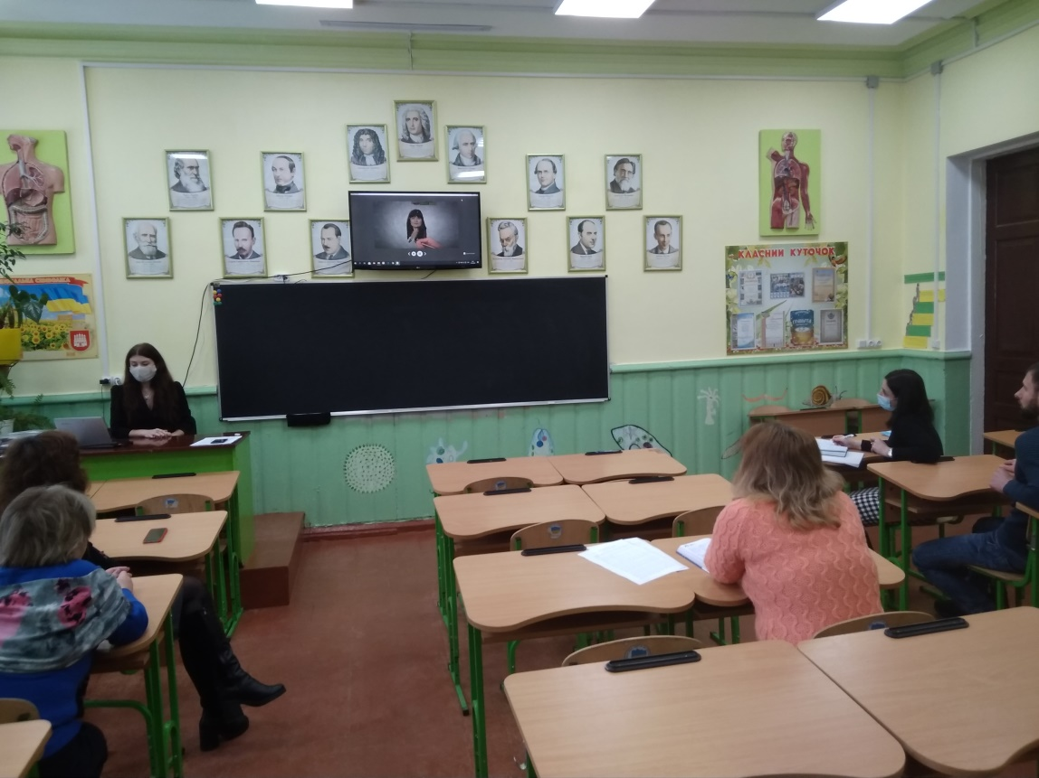

Гузінська-Вавіліна Олена Валентинівна (вчитель англійської мови;

вища категорія, старший вчитель),

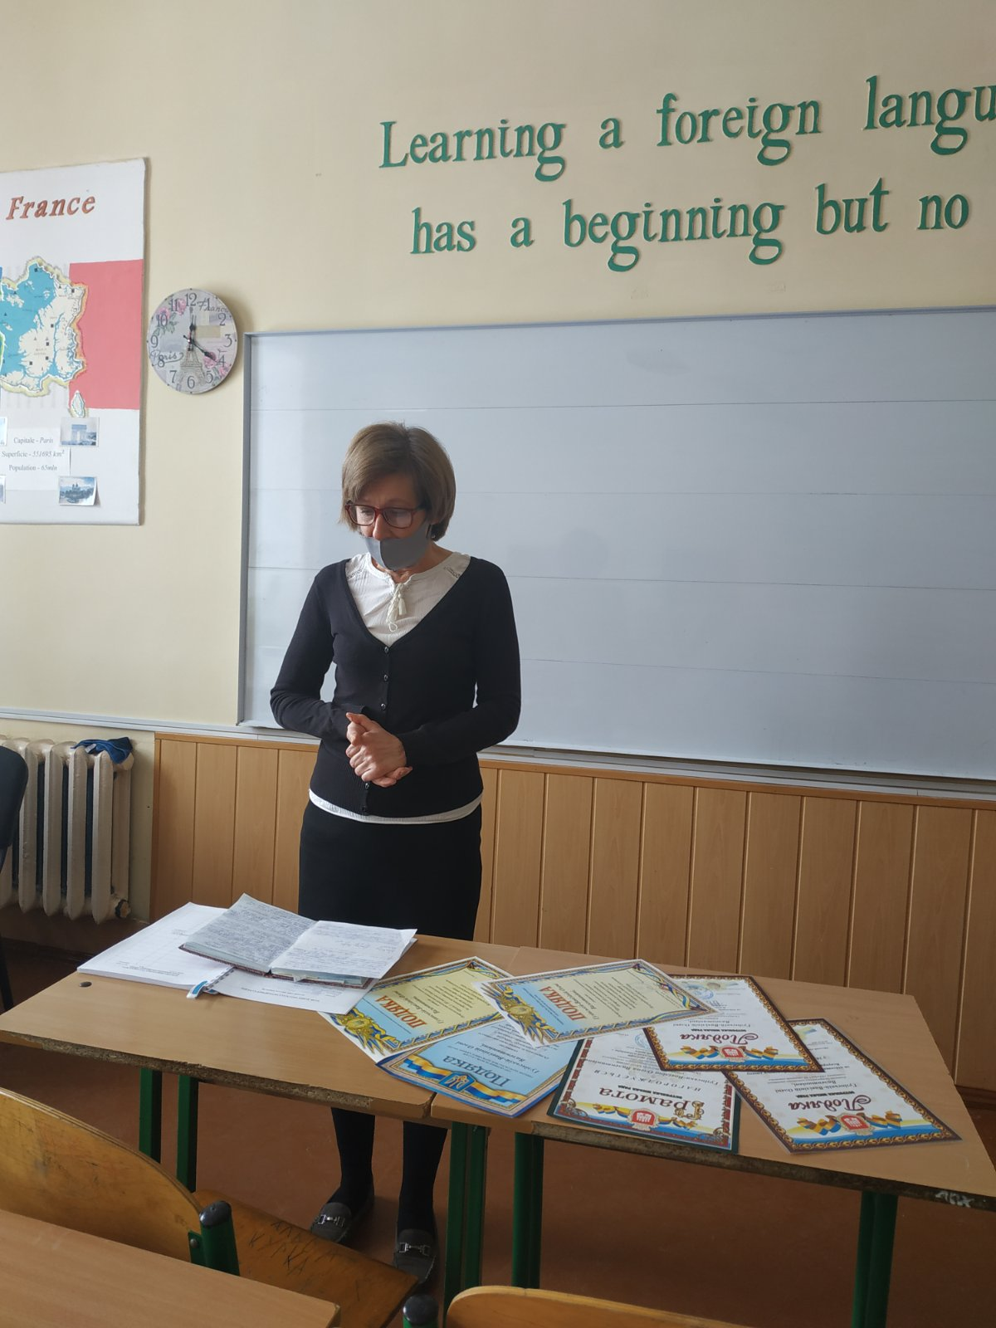

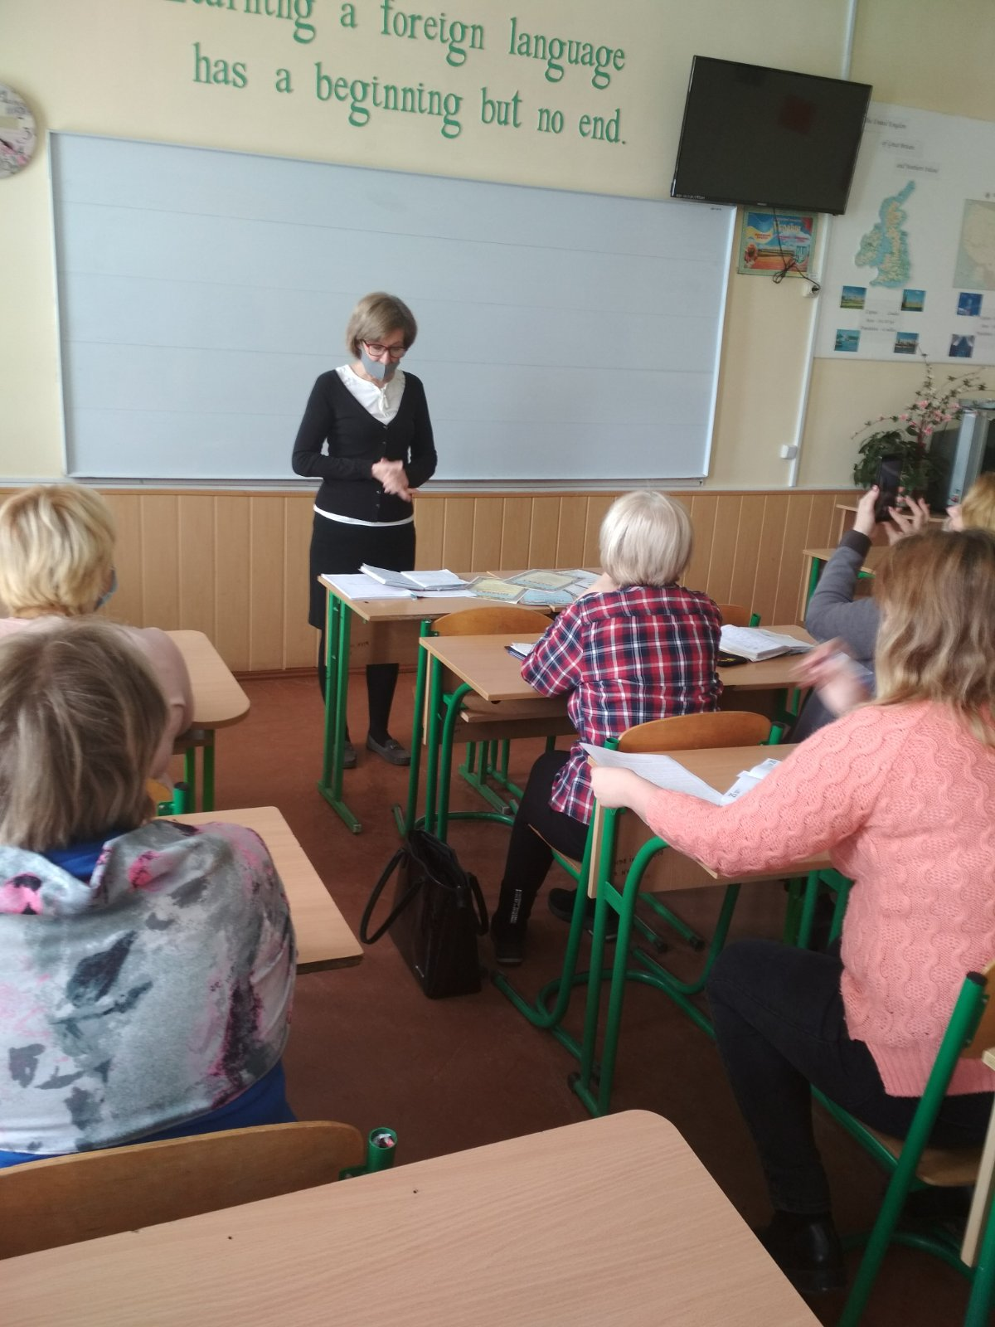

Стецюк Сергій Святославович (вчитель географії; I категорія),

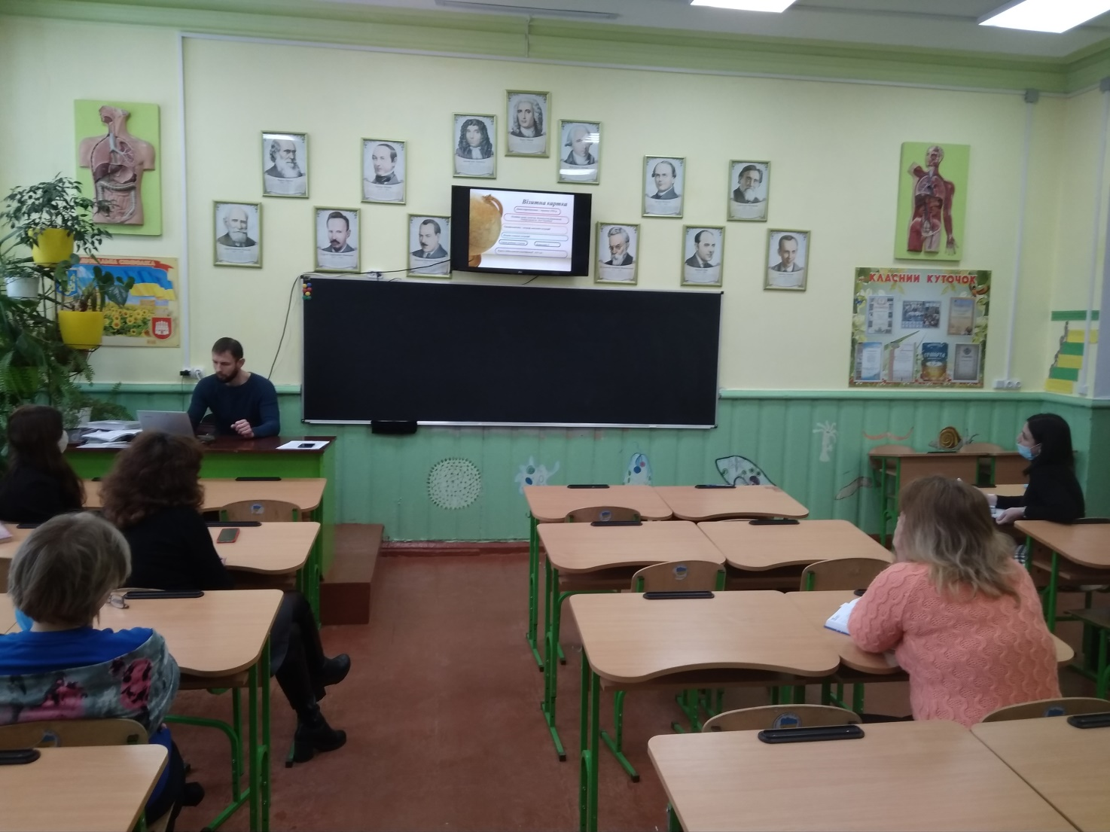

Денищук Марія Петрівна ( вчитель початкових класів, спеціаліст).

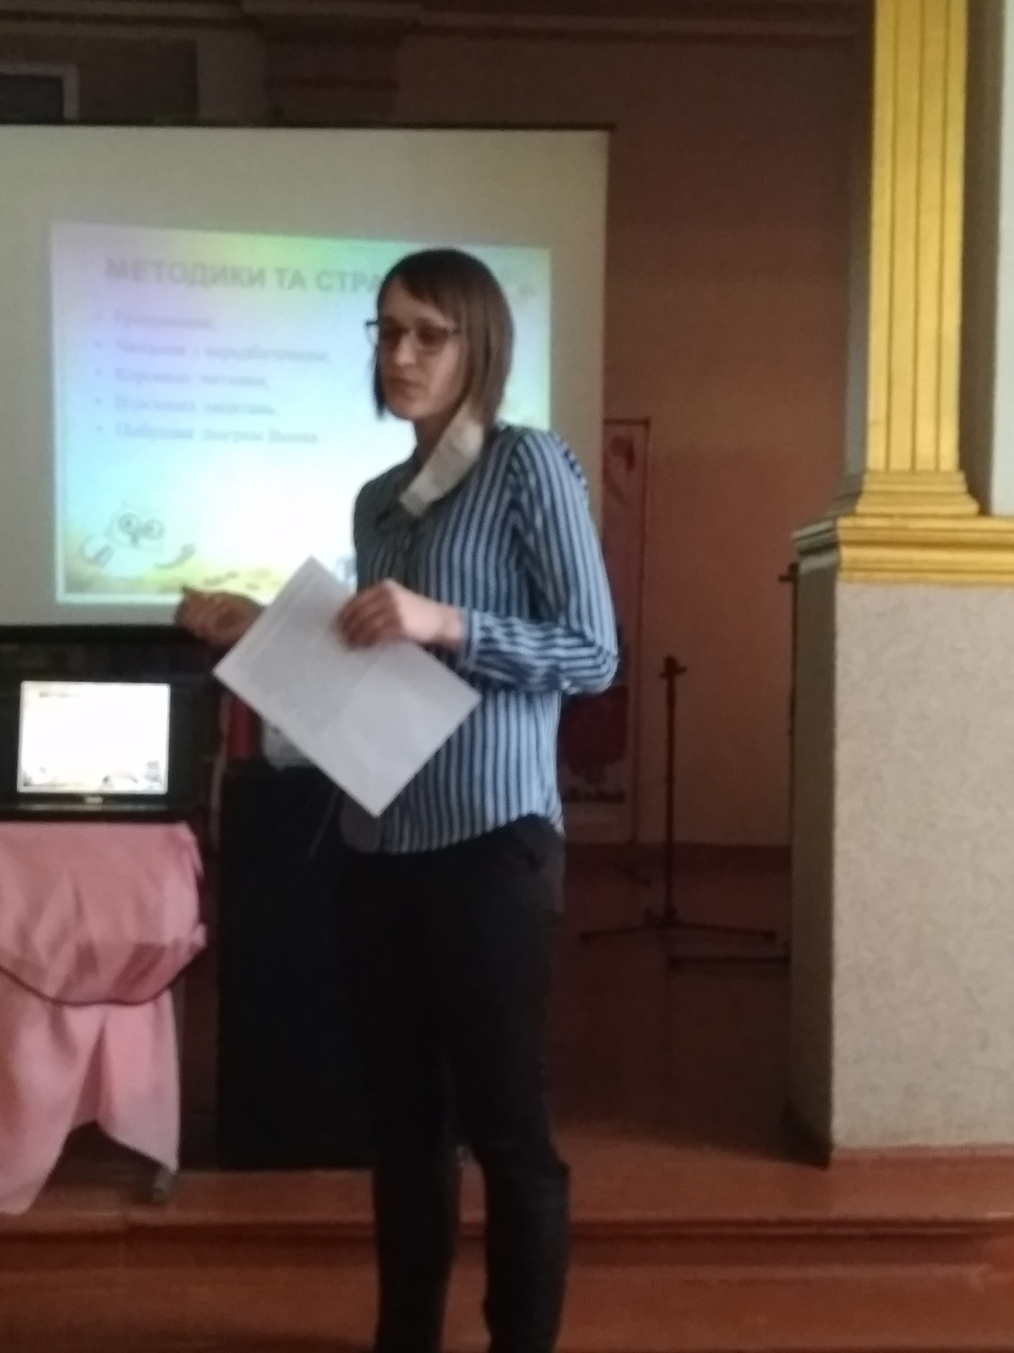

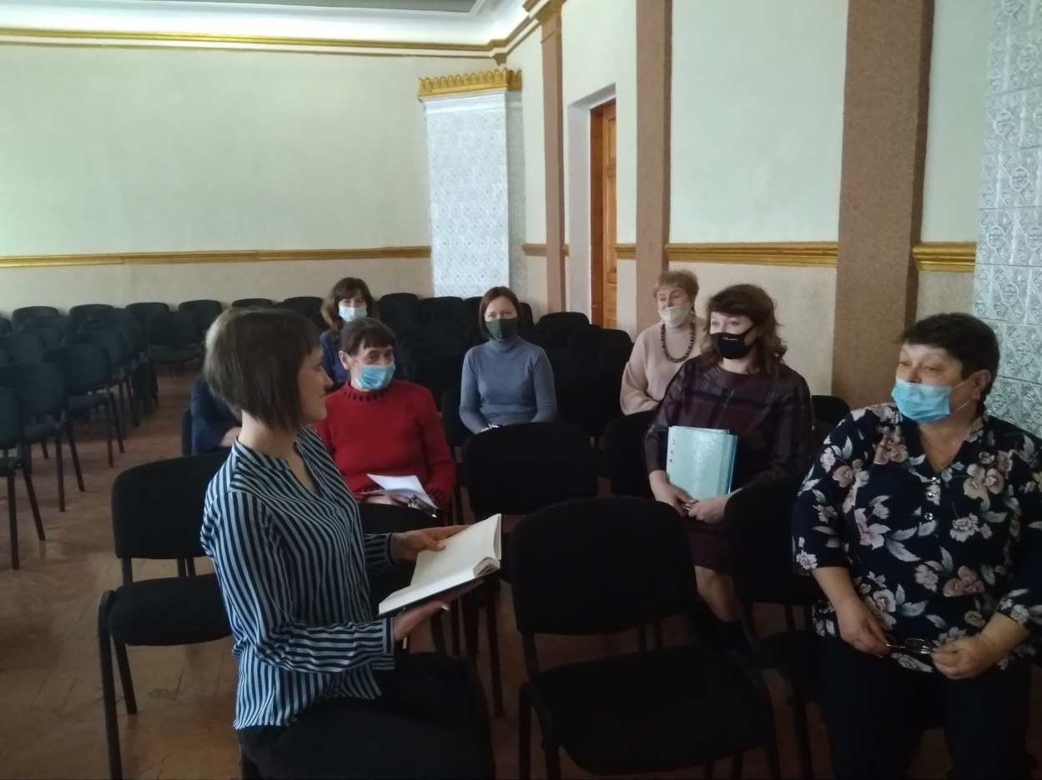

"Найдосвідченіший педагог ніколи не повинен спинятись на досягнутому, бо якщо немає руху вперед, то неминуче починається відставання". ( В. Сухомлинський). Тож бажаємо педагогам нових професійних злетів, підкорення освітніх вершин, творчої наснаги та натхнення.